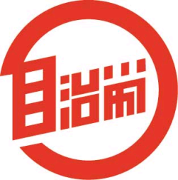
自治労網走地本
職能評議会ニュース
教宣紙
No1
2011.4.25
発行責任者
事務局長

東日本大震災の影響は甚大
今回の地震による被害は、震災地はもとより全国・極東、さらには世界的な影響へと広がりつつある。
一番は、被災地域の東北であり、先日救援隊で派遣された現業の仲間に聞くと、現地は「見たことは無いが、戦場の後」と言っていた。そして、訪れた避難場所では、物資は余ってきているが、まだまだ足りない地域があり、そこへの運搬手段がないとのことだった。時間的な制約もあり、そこへの物資の運搬は出来ずに心残りで帰ってきたとも語っていた。ただ、被災した人たちが前向きにがんばっているのが非常に印象的であったとも言っている。
網走からは仲間のほんの一部であるが、現在、消防や上下水道などの自治労の仲間が駆けつけているし、今後も自治労独自での派遣が行われ、現地の状況が生の声として伝えられることになる。今回改めて、自治体職員の重要な役割が明らかになったのではないか？現地での自治体職員は、不眠不休でがんばっている状態が報告されている。
まさに住民サービスの最前線で自らの家族の心配をしながら、飢えと寒さの中で命と財産を守り続けているに違いない。単なる業務として片付けられるものではないだろう。今は想像しか出来ない私たちですが、今後、何が出来るのかを考えなければ。

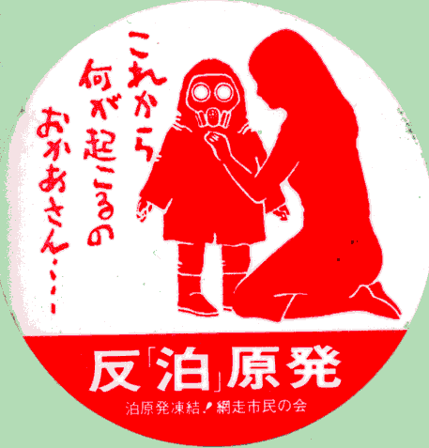
2011道東三地本合同 労働者集会
In 阿寒湖畔 ５月21日(土)～２２日(日)

事前準備のため、三地本合同会議や各地本内での会議など講師の確認も済み、また、分科会ごとの詳細も鋭意確認される中で着々と集会成功に向けた努力をしているところです。
そうした中での今回の災害は、ここでも影響し、会場のホテルエメラルドは、６月を以て一時休館するそうです。
尚、本集会への影響はありませんので、ひとりでも多くの仲間の参加を期待しています。統一自治体選挙闘争などもあり、単組での活動も一番忙しい時期ですが、連休前に声掛けや参加にあたっての幹事会などを開催するなどで集会の成功に向けて各々の努力をお願いします。
非現業組合員・臨時・非常勤等の仲間の参加も････
二年に一度の集会に結集し、自らの権利・業務のあり方など周辺自治体との違いが確認できるこの集会で働き方をもう一度確認しよう！

やっぱり原発が
日に日に広がっている原発の放射能汚染だが、
『これから何が起こるの おかあさん･･･』
網走では、家の玄関にこのステッカーがかなりの数貼っている。
泊原発反対闘争時に当時の地区労が創り地域の全戸に配布し玄関ドアに貼ってもらい、自宅にも貼った運動である。先日、組合書記局の現評の机の中から発見された。まさか福島でこんな事故が起こるとは・・・・・・
これまで私たちが主張してことが現実に日本で起き、チェルノブイリ事故をはるかに越えているのではないのか？と思わせる事故。
被災・非難・海への垂れ流し、地球規模になりそうな原発の事故だ。人の手を超えた放射能汚染を断ちきることは出来るのか？チェルノブイリは今も汚染が続いている。そして、あの汚染された瓦礫は最終的にどこに置かれるのか注意しなければならない。

